1.水土保持补偿费（流程图）
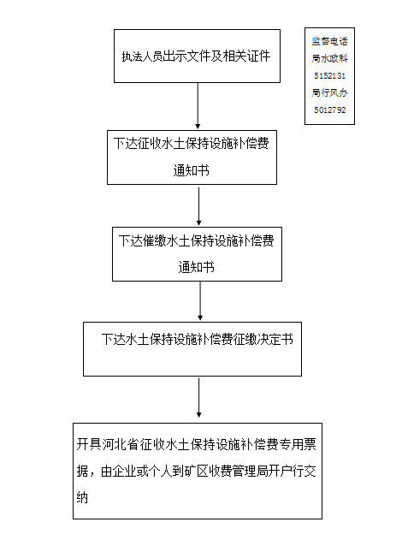

峰峰矿区水利局行政征收办事指南
案件来源 | 群众举报、巡查、检查发现、上级交办
事项名称 | 水土保持补偿费（行政征收类）
实施主体 | 峰峰矿区水利局
受案范围 | 水行政强制由违法行为发生地的县级以上地方人民政府水行政主管部门管辖。
强制依据 | 河北省物价局、财政厅、水利厅《关于调整水土保持补偿费收费标准的通知》
强制流程 | 流程图
当事人享有的权利 | 公民、法人或者其他组织对行政机关实施行政征收，享有陈述权、申辩权；有权依法申请行政复议或者提起行政诉讼；因行政机关违法实施行政征收受到损害的，有权依法要求赔偿。行政机关作出行政征收决定应当以书面形式作出，并载明下列事项：（一）履行义务的期限；（二）履行义务的方式；（三）涉及金钱给付的，应当有明确的金额和给付方式；（四）当事人依法享有的陈述权和申辩权。当事人收到后有权进行陈述和申辩。行政机关应当充分听取当事人的意见，对当事人提出的事实、理由和证据，应当进行记录、复核。当事人提出的事实、理由或者证据成立的，行政机关应当采纳。行政机关不得在夜间或者法定节假日实施行政征收。但是，情况紧急的除外。
承办机构及  联系电话 | 承办机构：峰峰矿区水利局分管行政征收项工作的科室  办公地址：峰峰矿区人民政府泉头矿办公区  联系电话：0310-5012792 邮编：056200
监督投诉机构及投诉电话 | 峰峰矿区水利局水政法规科（水政科）  监督电话：0310-5152131

2.中央水利救灾资金给付（流程图）

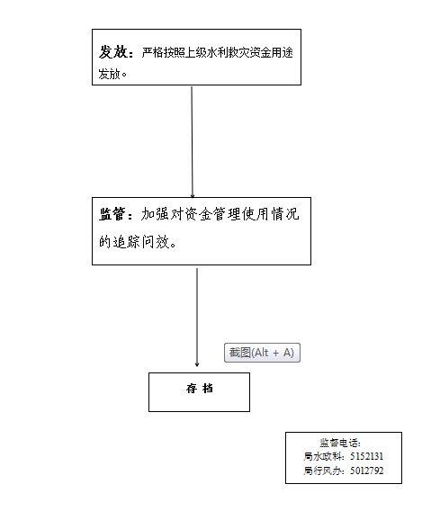

峰峰矿区水利局行政给付办事指南
案件来源 | 上级交办
事项名称 | 中央水利救灾资金给付（行政给付类）
实施主体 | 峰峰矿区水利局
受案范围
强制依据 | 《中华人民共和国防洪法》第五十条、《河北省实施<中华人民共和国防洪法>办法》第四十条、《中华人民共和国抗旱条例》第五十条
强制流程 | 流程图
承办机构及  联系电话 | 承办机构：峰峰矿区水利局分管行政给付项工作的科室  办公地址：峰峰矿区人民政府泉头矿办公区  联系电话：0310-5012792 邮编：056200
监督投诉机构及投诉电话 | 峰峰矿区水利局水政法规科（水政科）  监督电话：0310-5152131

3.中央财政补助中西部地区、贫困地区公益性水利工程维修养护经费给付（流程图）

峰峰矿区水利局行政给付办事指南
案件来源 | 上级交办
事项名称 | 中央财政补助中西部地区、贫困地区公益性水利工程维修养护经费给付（行政给付类）
实施主体 | 峰峰矿区水利局
受案范围
强制依据 | 《国务院办公厅转发国务院体改办关于水利工程管理体制改革实施意见的通知》《水利工程管理体制改革实施意见》第（六）条、财政部、水利部《中央财政补助中西部地区、贫困地区公益性水利工程维修养护经费使用管理暂行办法》第三条、水利部《中央财政补助中西部地区、贫困地区公益性水利工程维修养护经费使用管理实施细则》（水财务〔2012〕102号）全文
强制流程 | 流程图
承办机构及  联系电话 | 承办机构：峰峰矿区水利局分管行政给付项工作的科室  办公地址：峰峰矿区人民政府泉头矿办公区  联系电话：0310-5012792 邮编：056200
监督投诉机构及投诉电话 | 峰峰矿区水利局水政法规科（水政科）  监督电话：0310-5152131

4.农电经营、安全生产的检查（流程图）
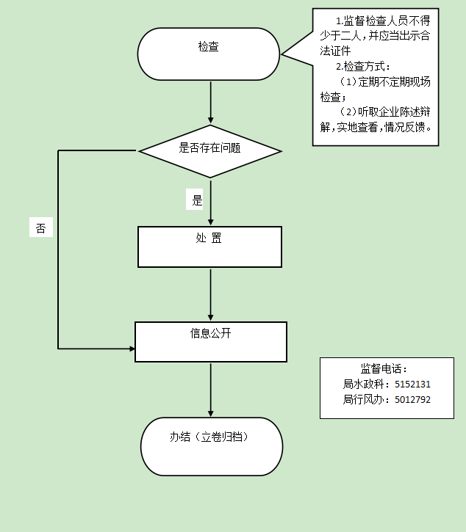

峰峰矿区水利局行政检查办事指南
案件来源 | 群众举报、巡查、检查发现、上级交办
事项名称 | 农电经营、安全生产的检查（行政检查类）
实施主体 | 峰峰矿区水利局
管辖范围 | 峰峰矿区境内
法律依据 | 《中华人民共和国电力法》第六条、《中华人民共和国安全生产法》第九条、第六十二条
检查流程 | 一般程序（见流程图）
当事人享有的权利 | 1、水行政检查机关检查执法过程中，允许当事人辩解陈述。  2、当事人对行政检查结果不服的，可以依法申请行政复议或者提起行政诉讼，复议或者行政诉讼期间。
收费情况 | 不收费
承办机构及  联系电话 | 承办机构：峰峰矿区水利局分管检查项工作的科室  办公地址：峰峰矿区人民政府泉头矿办公区  联系电话：0310-5012792 邮编：056200
监督投诉机构及投诉电话 | 峰峰矿区水利局水政法规科（水政科）  监督电话：0310-5152131

5.水利工程质量监督（流程图）

峰峰矿区水利局行政检查办事指南
案件来源 | 群众举报、巡查、检查发现、上级交办
事项名称 | 水利工程质量监督（行政检查类）
实施主体 | 峰峰矿区水利局
管辖范围 | 峰峰矿区境内
法律依据 | 《水利工程质量监督管理规定》第二条
检查流程 | 一般程序（见流程图）
当事人享有的权利 | 1、水行政检查机关检查执法过程中，允许当事人辩解陈述。  2、当事人对行政检查结果不服的，可以依法申请行政复议或者提起行政诉讼，复议或者行政诉讼期间。
收费情况 | 不收费
承办机构及  联系电话 | 承办机构：峰峰矿区水利局分管检查项工作的科室  办公地址：峰峰矿区人民政府泉头矿办公区  联系电话：0310-5012792 邮编：056200
监督投诉机构及投诉电话 | 峰峰矿区水利局水政法规科（水政科）  监督电话：0310-5152131

6.水土保持监督检查（流程图）

峰峰矿区水利局行政检查办事指南
案件来源 | 群众举报、巡查、检查发现、上级交办
事项名称 | 水土保持监督检查（行政检查类）
实施主体 | 峰峰矿区水利局
管辖范围 | 峰峰矿区境内
法律依据 | 《中华人民共和国水土保持法》第四十三条
检查流程 | 一般程序（见流程图）
当事人享有的权利 | 1、水行政检查机关检查执法过程中，允许当事人辩解陈述。  2、当事人对行政检查结果不服的，可以依法申请行政复议或者提起行政诉讼，复议或者行政诉讼期间。
收费情况 | 不收费
承办机构及  联系电话 | 承办机构：峰峰矿区水利局分管检查项工作的科室  办公地址：峰峰矿区人民政府泉头矿办公区  联系电话：0310-5012792 邮编：056200
监督投诉机构及投诉电话 | 峰峰矿区水利局水政法规科（水政科）  监督电话：0310-5152131

7.水行政执法监督检查（流程图）

峰峰矿区水利局行政检查办事指南
案件来源 | 群众举报、巡查、检查发现、上级交办
事项名称 | 水行政执法监督检查（行政检查类）
实施主体 | 峰峰矿区水利局
管辖范围 | 峰峰矿区境内
法律依据 | 《中华人民共和国水法》第五十九条
检查流程 | 一般程序（见流程图）
当事人享有的权利 | 1、水行政检查机关检查执法过程中，允许当事人辩解陈述。  2、当事人对行政检查结果不服的，可以依法申请行政复议或者提起行政诉讼，复议或者行政诉讼期间。
收费情况 | 不收费
承办机构及  联系电话 | 承办机构：峰峰矿区水利局分管检查项工作的科室  办公地址：峰峰矿区人民政府泉头矿办公区  联系电话：0310-5012792 邮编：056200
监督投诉机构及投诉电话 | 峰峰矿区水利局水政法规科（水政科）  监督电话：0310-5152131

8.取水申请批准文件、取水许可证真伪确认（流程图）
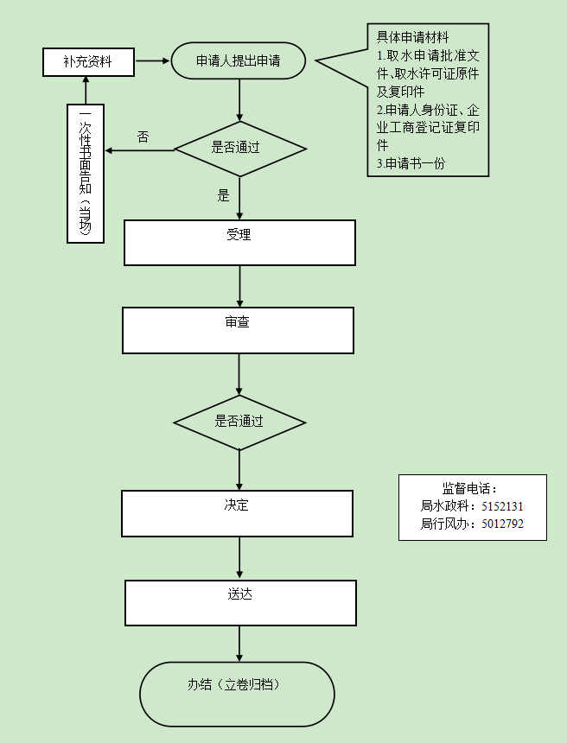
峰峰矿区水利局行政确认办事指南
案件来源 | 申请
事项名称 | 取水申请批准文件、取水许可证真伪确认（行政确认类）
实施主体 | 峰峰矿区水利局
受案范围 | 峰峰矿区水利局出具的取水申请批准文件、取水许可证
法律依据 | 《中华人民共和国水法》第六十条、《取水许可和水资源费征收管理条例》第五十条
确认流程 | 一般程序（见流程图）
当事人享有的权利 | 1、当事人享有对取水申请批准文件、取水许可证真伪事实陈述、辩解权利。  2、当事人对行政确认决定不服的，可以依法申请行政复议或者提起行政诉讼。
收费情况 | 不收费
承办机构及  联系电话 | 承办机构：峰峰矿区水利局分管确认项工作的科室  办公地址：峰峰矿区人民政府泉头矿办公区  联系电话：0310-5012792 邮编：056200
监督投诉机构及投诉电话 | 峰峰矿区水利局水政法规科（水政科）  监督电话：0310-5152131

9.水土流失危害确认（流程图）
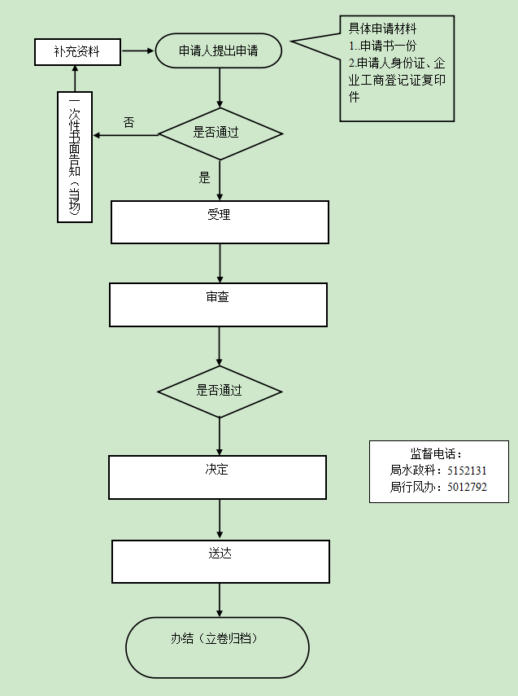
峰峰矿区水利局行政确认办事指南
案件来源 | 申请
事项名称 | 水土流失危害确认（行政确认类）
实施主体 | 峰峰矿区水利局
受案范围 | 峰峰矿区境内
法律依据 | 《中华人民共和国水土保持法实施条例》第三十三条
确认流程 | 一般程序（见流程图）
当事人享有的权利 | 1、当事人享有对由于发生不可抗拒的自然灾害而造成水土流失等事实陈述、辩解权利。  2、当事人对行政确认决定不服的，可以依法申请行政复议或者提起行政诉讼。
收费情况 | 不收费
承办机构及  联系电话 | 承办机构：峰峰矿区水利局分管确认项工作的科室  办公地址：峰峰矿区人民政府泉头矿办公区  联系电话：0310-5012792 邮编：056200
监督投诉机构及投诉电话 | 峰峰矿区水利局水政法规科（水政科）  监督电话：0310-5152131

10.违反河道管理条例经济损失处理（流程图）
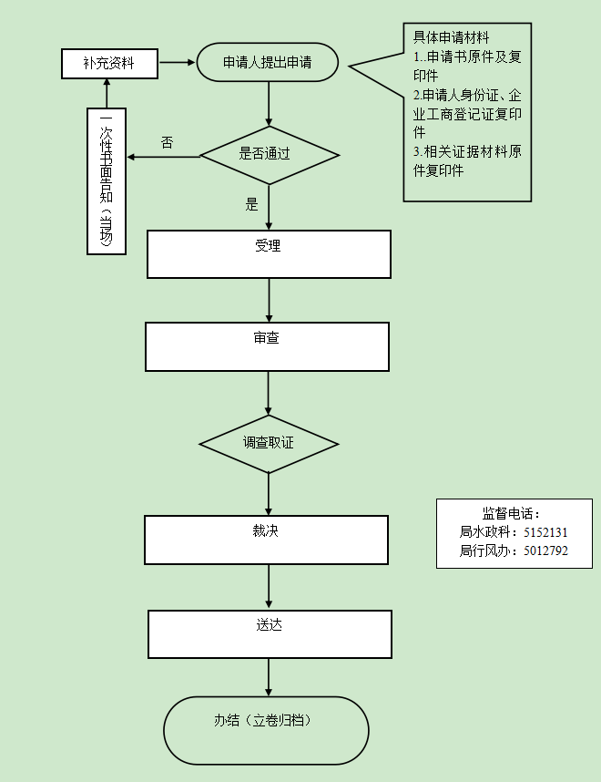
峰峰矿区水利局行政裁决办事指南
案件来源 | 申请
事项名称 | 违反河道管理条例经济损失处理（行政裁决类）
实施主体 | 峰峰矿区水利局
受案范围 | 峰峰矿区境内
法律依据 | 《中华人民共和国河道管理条例》第四十七条
确认流程 | 一般程序（见流程图）
当事人享有的权利 | 1、当事人享有对事实陈述、辩解权利。  2、当事人对行政裁决决定不服的，可以依法申请行政复议或者提起行政诉讼。
收费情况 | 不收费
承办机构及  联系电话 | 承办机构：峰峰矿区水利局分管裁决项工作的科室  办公地址：峰峰矿区人民政府泉头矿办公区  联系电话：0310-5012792 邮编：056200
监督投诉机构及投诉电话 | 峰峰矿区水利局水政法规科（水政科）  监督电话：0310-5152131

11.制订水中长期供求规划（流程图）
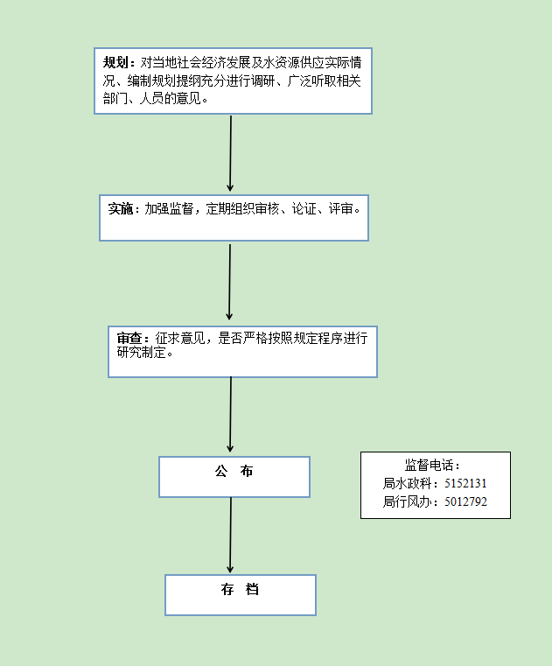
峰峰矿区水利局其他类办事指南
事项名称 | 制订水中长期供求规划（其他类）
实施主体 | 峰峰矿区水利局
法律依据 | 《中华人民共和国水法》第四十四条
流程 | 一般程序（见流程图）
追责事项 | 因不履行或不正确履行行政职责，有下列情形的，行政机关及相关工作人员应承担相应责任：  1.没有法律和事实依据实施的；  2.因行政行为不当给当事人造成损失的；  3.不具备规划资格实施的；  4.违反法定程序的；  5.在规划过程中发生腐败行为的；  6.其他违反法律法规规章文件规定的行为。
收费情况 | 不收费
承办机构及  联系电话 | 承办机构：峰峰矿区水利局分管规划项工作的科室  办公地址：峰峰矿区人民政府泉头矿办公区  联系电话：0310-5012792 邮编：056200
监督投诉机构及投诉电话 | 峰峰矿区水利局水政法规科（水政科）  监督电话：0310-5152131

12.水利统计管理（流程图）

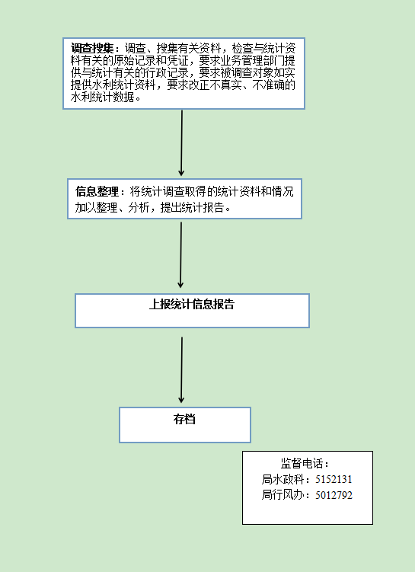
峰峰矿区水利局其他类办事指南
事项名称 | 水利统计管理（其他类）
实施主体 | 峰峰矿区水利局
法律依据 | 《中华人民共和国统计法》第二十八条
流程 | 一般程序（见流程图）
追责事项 | 因不履行或不正确履行行政职责，有下列情形的，行政机关及相关工作人员应承担相应责任：  1.没有法律和事实依据实施的；  2.因行政行为不当给当事人造成损失的；  3.不具备统计资格实施的；  4.违反法定程序的；  5.在统计过程中发生腐败行为的；  6.其他违反法律法规规章文件规定的行为。
收费情况 | 不收费
承办机构及  联系电话 | 承办机构：峰峰矿区水利局分管统计项工作的科室  办公地址：峰峰矿区人民政府泉头矿办公区  联系电话：0310-5012792 邮编：056200
监督投诉机构及投诉电话 | 峰峰矿区水利局水政法规科（水政科）  监督电话：0310-5152131

13.水利工程建设项目验收（流程图）
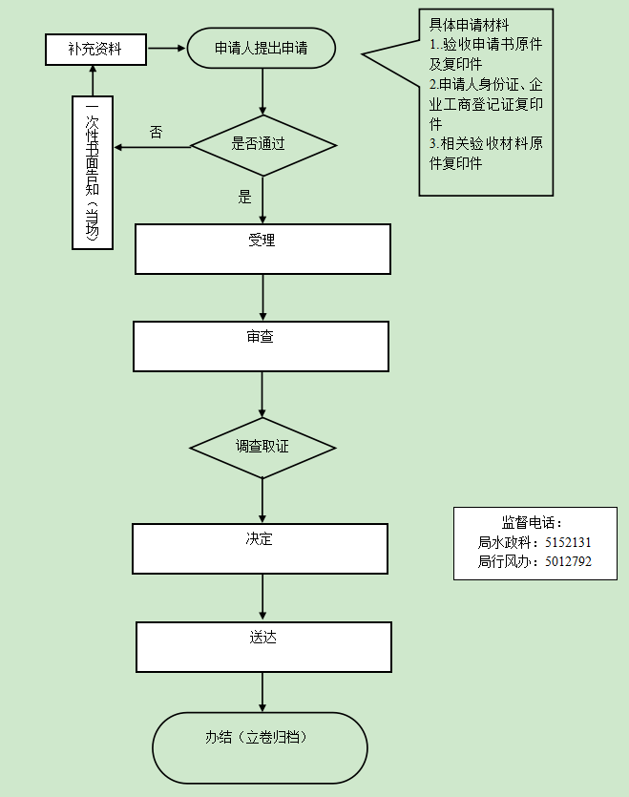

峰峰矿区水利局其他类办事指南
事项名称 | 水利工程建设项目验收（其他类）
实施主体 | 峰峰矿区水利局
法律依据 | 《水利工程建设项目管理规定》第十五条、《水利工程建设项目验收管理规定》第二十条
流程 | 一般程序（见流程图）
追责事项 | 因不履行或不正确履行职责，有下列情形的，主管机关及相关工作人员应承担相应责任：  1.对符合条件不予受理的，对不符合条件而验收合格的；  2.因工作不负责任或者不遵守水利工作制度，导致验收工作进展不力的，  3.在验收过程中发生腐败行为的；  4.发生其他失职、渎职行为的；  5.其他违反法律法规规章文件规定的行为。
收费情况 | 不收费
承办机构及  联系电话 | 承办机构：峰峰矿区水利局分管验收项工作的科室  办公地址：峰峰矿区人民政府泉头矿办公区  联系电话：0310-5012792 邮编：056200
监督投诉机构及投诉电话 | 峰峰矿区水利局水政法规科（水政科）  监督电话：0310-5152131

